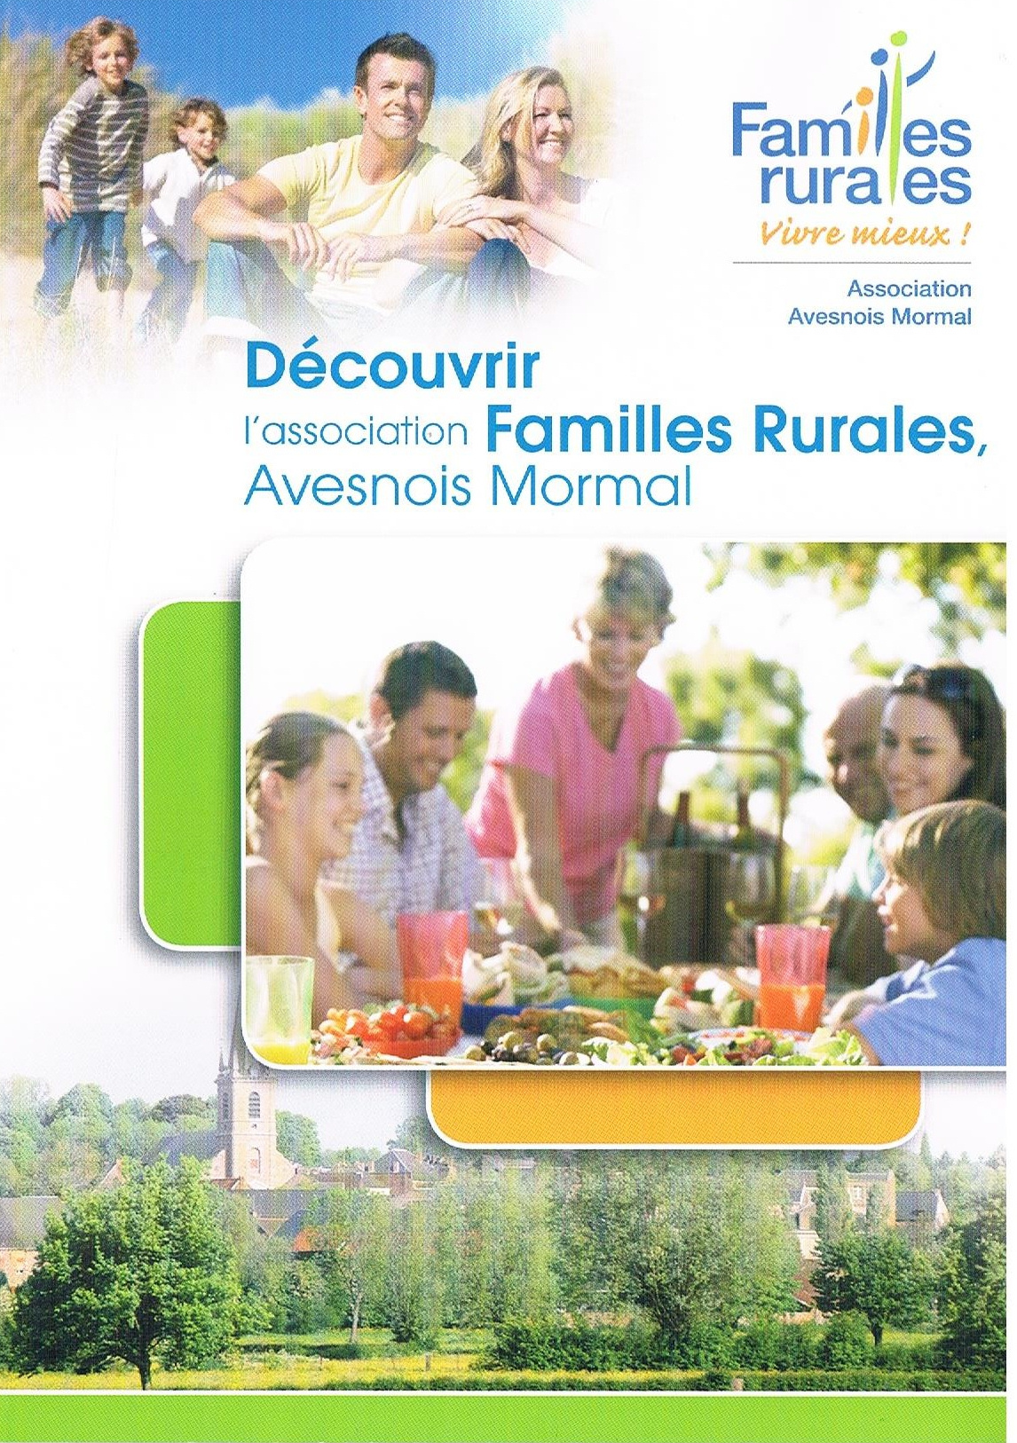

**Café parental**

C'est un lieu **convivial** où il est possible de partager ses expériences avec d'autres parents.

Vous souhaitez passer un agréable moment avec votre enfants, échanger avec d'autres parents.

***Quand et où ? À Berlaimont***

***Au centre culturel***

***Place Mandron***

***Chaque lundi de***

***14h00 à 16h00***

C'est un lieu **convivial** où il est possible de partager ses expériences parentales avec d'autres parents autour d’une activité créative.

***Où s’adresser ? Familles Rurales Avesnois Mormal***

***26 rue du petit Gommegnies***

***59144 Amfroiprêt***

03.27.62.90.57 (bureau FRAM)

06.28.84.86.45 (Isabelle Kestenare)

06.20.82.95.04 (Delphine Charlier)

06.63.62.94.11 (Pascale Dotigny)

***Si vous souhaitez rejoindre le groupe,***

***N’hésitez pas. Il reste des places !***